Maison Contemporaine - Région CAHORS

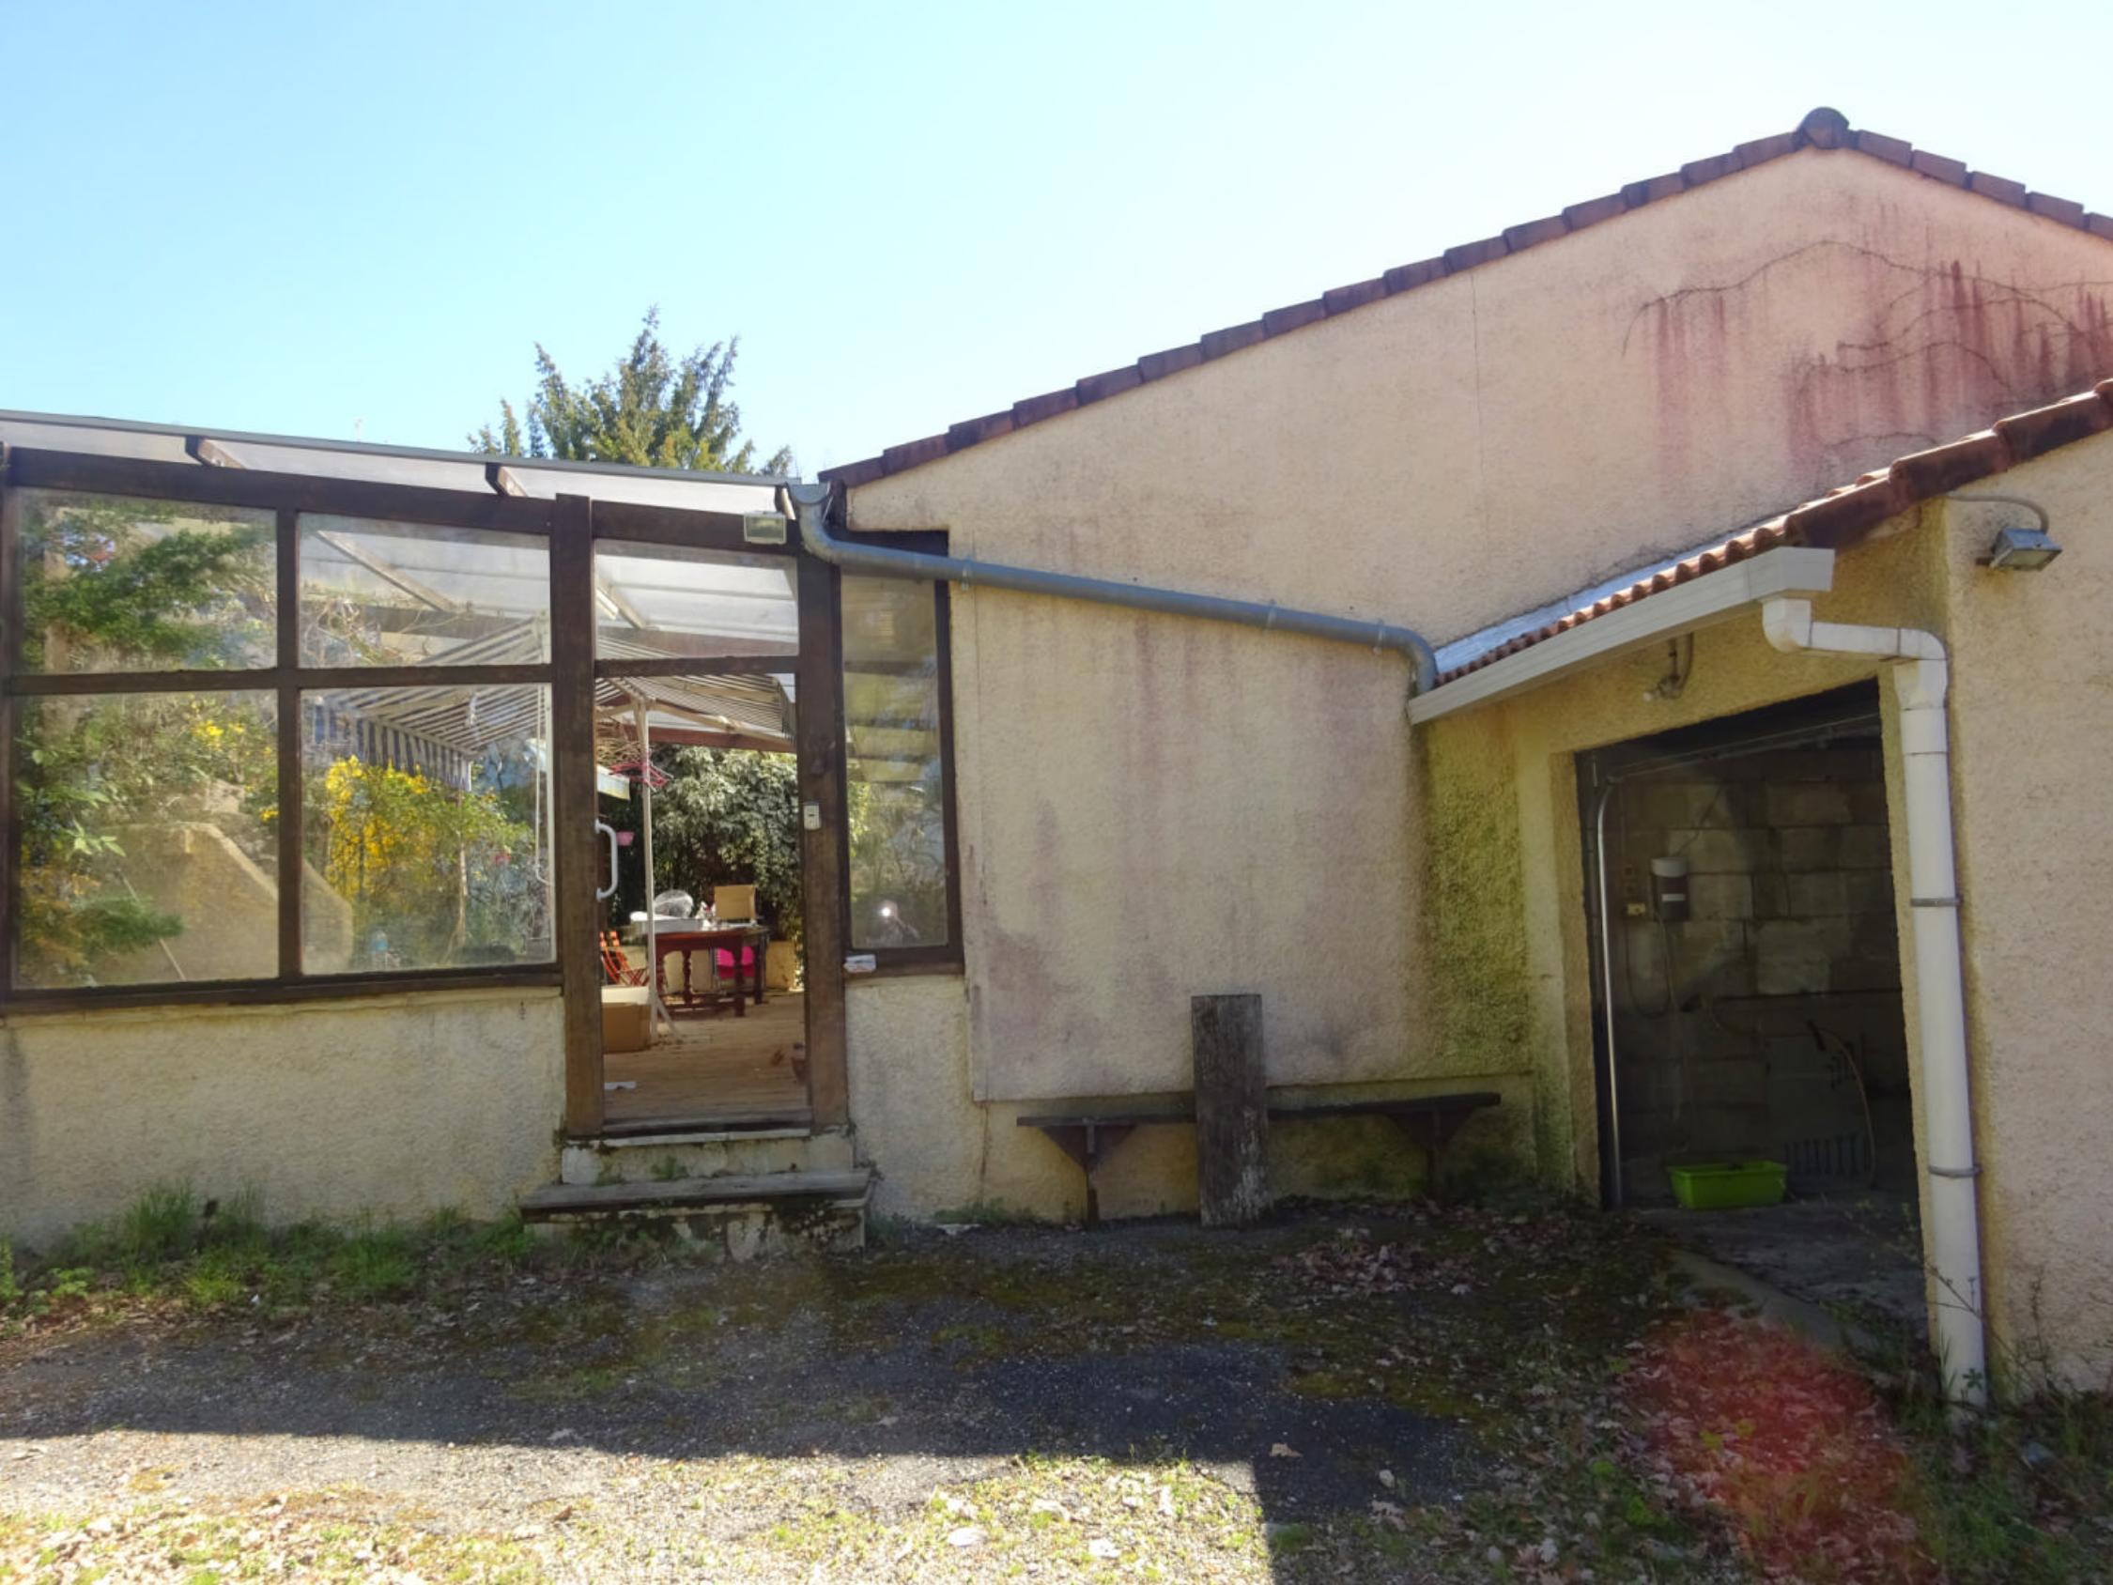
REF : CANOUGARET

Cahors à 10 Mn du centre-ville maison plain-pied d'environ 95 m² sur un terrain clos d'environ1597 m². Entrée, séjour avec cuisine ouverte et poêle à bois, wc, 3 chambres, salle d’eau. Terrasse véranda. Garage. Chauffage : poêle à bois, électrique, climatisation (séjour). Fenêtres PVC double vitrage, volets roulants électrique. Assainissement individuel non conforme
Les informations sur les risques auxquels ce bien est exposé sont disponibles sur le site Géorisques: www.georisques.gouv.fr

Prix : 0 € *
* Honoraires à charge de l'acquéreur : 0% soit 140 000 € net vendeur.

Surface Habitable : 95 m²  Surface Terrain : 1 550 m²  N° de chambres : 3  Etat : A rafraîchir | Année de construction : 1978  Chauffage : Electricité et bois  Taxe Foncière : €

Situation du bien:  Campagne non isolée  Rez de chaussée:  3 Chambres 9,74 - 10 - 9,09 - m² -dont 2 avec placard  Couloir 4,91 m²  Cuisine ouverte 15,64 m²  Garage 19,26 m² portail électrique  Hall d'entrée 3,89 m²  Séjour avec poêle' 37,13 m²  Salle d'eau 3,34 m²  Terrasse couverte 50 m²  WC 1,03 m²  Dépendances:  Local  DPE:  Consommation énergétique en énergie primaire  Emission de gaz à effet de serre  Chauffage:  Climatisation réversible séjour  Electrique + bois | Equipements de Cuisine (suite):  Hotte aspirante  Equipements divers:  Double vitrage  Fosse septique pas aux norme  Equipements Electrique:  Câble TV  Porte de garage électrique  Téléphone  Volet électrique)  Fenêtres:  Double vitrage  PVC  Services:  Ville la plus proche : 5 km  Calme  Commerces 1 km et 5 km  Ecole 3 km  Hôpital 5 km  Internet / ADSL  Plain-pied  Terrain:  Boisé  Cloturé  Toiture:  Tuiles



- Tel: «tel_agence-

